Webinar ‘Immuunsysteem en allergie - fysieke weerbaarheid’

Omschrijving
De functie van het immuunsysteem is om de mens te beschermen tegen infecties (en ontspoorde lichaamseigen cellen). Omdat de meeste pathogenen via de luchtwegen en het maagdarm kanaal het lichaam binnendringen bevind zich op deze strategische plaatsen een uitgebreid mucosaal immuunsysteem. Het immuunsysteem dient zich niet te richten tegen het eigen lichaam (auto-immuniteit) of overmatig te reageren op overigens onschuldige componenten uit de omgeving (allergie).
In deze nascholing zal de bouw en functie van het immuunsysteem worden uitgelegd en welke factoren bijdragen aan de ontwikkeling van een allergische ziekte.
Tevens zal worden ingegaan op de rol van bacteriën bij het in balans houden van het immuunsysteem en welke mogelijkheden er bestaan en ontwikkeld worden om hierin profylactische en therapeutisch in te grijpen.
Leerdoelen
Na afloop van het webinar is de zorgprofessional:
- geïnformeerd over de bouw en functie van het immuunsysteem.
- op de hoogte van de factoren die bijdragen aan de ontwikkeling van allergiën.
- geïnformeerd over de samenstelling van de darmmicrobiota en de rol hiervan in fysieke weerbaarheid
- geïnformeerd over de mogelijke profylactische en therapeutische benaderingen.

Datum en programma
Dinsdag 24 november
19:45 – 20:00 aanvang
20:00 – 21:30 webinar

Spreker
Prof. dr. Ger Rijkers
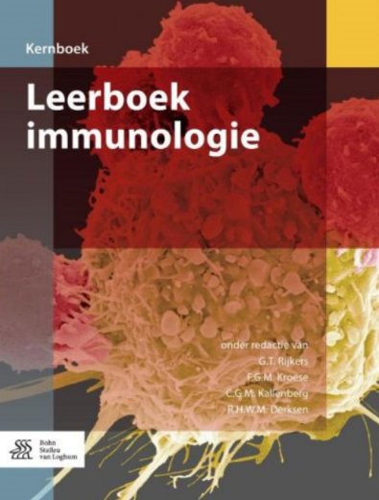

GT Rijkers, medisch immunoloog in ADRZ Goes en ETZ Tilburg en auteur van het leerboek immunologie. Ruime onderzoekservaring op het gebied van allergie en microbiota. Ervaren spreker.

